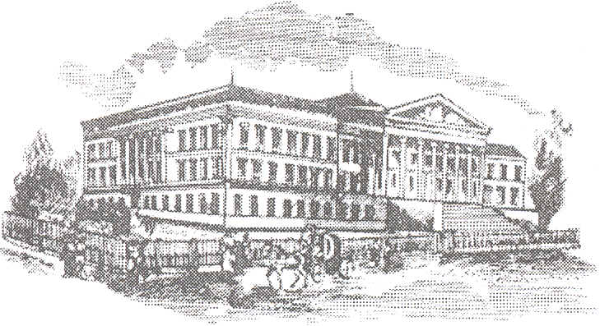
MAGYAR NEMZETI MÚZEUM
Ungarisches Nationalmuseum Hungarian National Museum

Támogatói nyilatkozat

a Széchenyi Alapítvány által benyújtandó javaslathoz
„Széchenyi István életművének” Magyar Értéktárba történő felvételéhez

Széchenyi István gróf életműve a XIX. századi magyar történelem meghatározó eleme, hatása pedig a XX. és XXI. századra sem vesztett fényéből. Szellemi és tevőleges alkotó munkássága generációk számára példaértékű; olyan örökérvényű értékeket hordoz, mint az alkotó hazafiság, a komplex világlátás, az eszme és megvalósításának harmóniája. A Széchenyi által megtestesített érzelmekkel teli, ugyanakkor rendkívül józan, egyszerre nagyívű és részletekbe menően alapos gondolkodású ember mind a jelen, mind a jövő számára példakép.

Rendkívül fontos, hogy e páratlan életmű ne csupán a történetírók és a tárgyi valóságot ismerő és bemutató múzeumi szakemberek számára legyen a maga mélységében ismert, hanem hogy az általuk feltárt és lehetőségeik szerint közkinccsé tett értékek minél szélesebb körökhöz jussanak el. Meggyőződésem, hogy a Széchenyi életmű beemelése a Magyar Értéktárba ezt a célt szolgálja és annak értékét is gazdagítani fogja.

A fentiek gondolatok nyomdokain haladva messzemenően támogatom Széchenyi István gróf életművének felvételét mindenekelőtt a Magyar Értéktárba, majd onnan a hungarikumok sorába.

Budapest, 2013. november 14.

Aczél Eszter s.k.
történész-főmuzeológus
mb. intézményvezető

Magyar Nemzeti Múzeum
Széchenyi István Emlékkiállítása, Nagycenk

